

**中四班一日生活**

3月6日

、月日

* **出勤情况**

今天来园31人。

集体活动

美术：漂亮的妈妈

这是一节命题性绘画活动。每个小朋友都有自己的妈妈，有的妈妈是卷发，有的妈妈是直发；有的妈妈是长发，有的妈妈是短发；有的妈妈戴着眼镜，有的妈妈不戴眼镜；有的妈妈穿着裙子，有的妈妈穿着花衬衫。本次活动引导幼儿在游戏中观察人物的五官和上身服饰，尝试表现妈妈的基本造型。

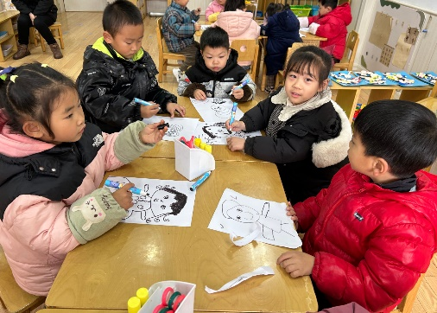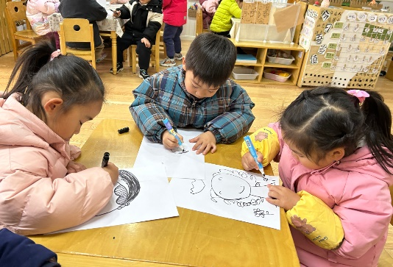

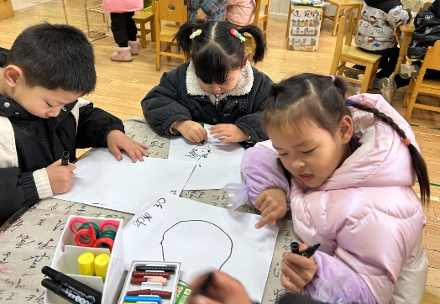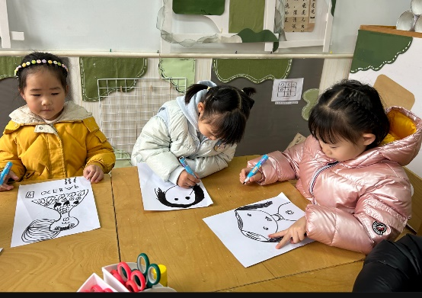

户外游戏

本周我们在中操场进行户外混班游戏，孩子们选择自己感兴趣游戏体验和挑战。

